HORVÁT KÖZTÁRSASÁG
ESZÉK -BARANYA MEGYE
HERCEGSZÖLLŐSI JÁRÁS
OSZT.:550-01/17-01/45
IKTSZÁM:2100/06-01-03/04-17-02
Hercegszöllős, 2017.12.06.
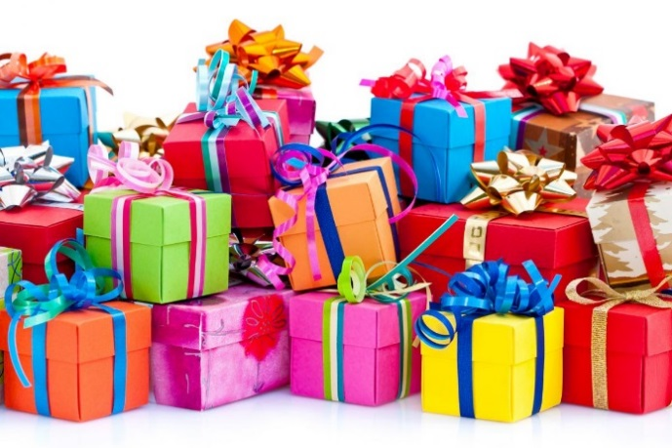
ÉRTESÍTÉS!!!

Értesítjük önöket, hogy a Hercegszöllősi járás csomagot fog osztani az 1-től 7 éves gyerekeknek – iskola előtti korosztály akik nem járnak óvodába.
Jelentkezhetnek minden munkanapon 07,00 -15,00 óráig a járási hivatalban vagy a 730-938 telefonszámon
2017.12.14-ig (CSÜTÖRTÖK)
Kérjük hogy adják meg a gyermek nevét, születési dátumát és egy telefonszámot amelyre majd jelenteni fogjuk a csomagosztás pontos helyét és idejét.

HERCEGSZÖLLŐSI JÁRÁS

